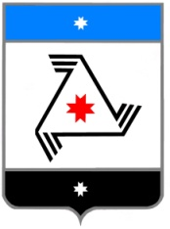

Р Е Ш Е Н И Е
проект
Совет депутатов
муниципального образования «Балезинский район»
«Балезино ёрос» муниципал кылдытэтысь депутатъёслэн Кенешсы

Об утверждении структуры Совета депутатов муниципального образования «Балезинский район» в новой редакции

«____» _____________ 2016 г.

Руководствуясь ст.25 Устава муниципального образования «Балезинский район» Совет депутатов муниципального образования «Балезинский район»
Р Е Ш А Е Т:
1. Утвердить структуру Совета депутатов муниципального образования «Балезинский район» в новой редакции (Приложение №1).

Председатель Совета депутатов Н.В.Бабинцев

Приложение № 1
к решению Совета депутатов
МО «Балезинский район»
«Об утверждении структуры
Совета депутатов муниципального
образования «Балезинский район
в новой редакции»
От «___»_________ 2016 г. № ____

Структура Совета депутатов
муниципального образования «Балезинский район»

- Председатель Совета депутатов
- Заместитель председателя Совета депутатов
-Президиум Совета депутатов
- Постоянные комиссии:
Экономика, бюджет, финансы
Законность и права граждан
Социальные вопросы
Строительство, ЖКХ и промышленность
Сельское хозяйство
-Временные комиссии

